Happy Birthday, lieber Dirk
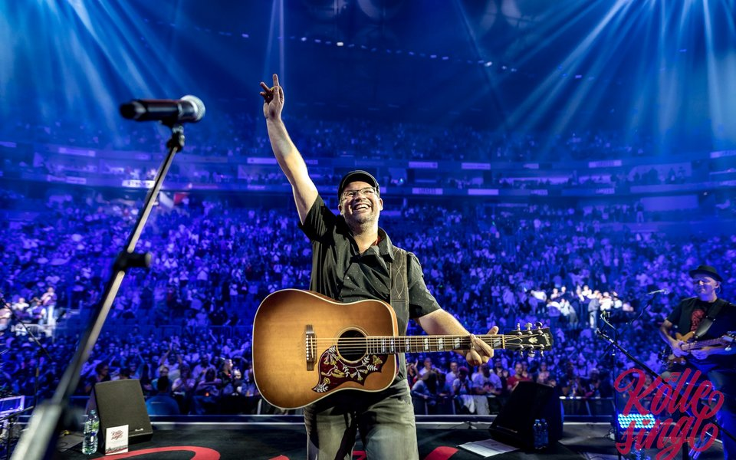

SO 02.10.2022

Kölle singt
Björn Heuser un Fründe

Sonntag: 2.10.2022

Einlass: 16:00 Uhr

Beginn: 18:00 Uhr

Und wir sind mit dir dabei
(Kirsten schauen wir mal… )

Viel Spaß und alles Liebe, wünschen Dir die 4 Friedels
PS: Und die original Karten bleiben bei uns, damit du die nicht suchen musst

